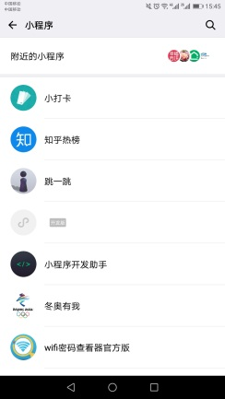
附件1 微信小打卡使用方法
第一步，打开微信扫一扫，扫描图片中二维码，关注“班级小打卡”。
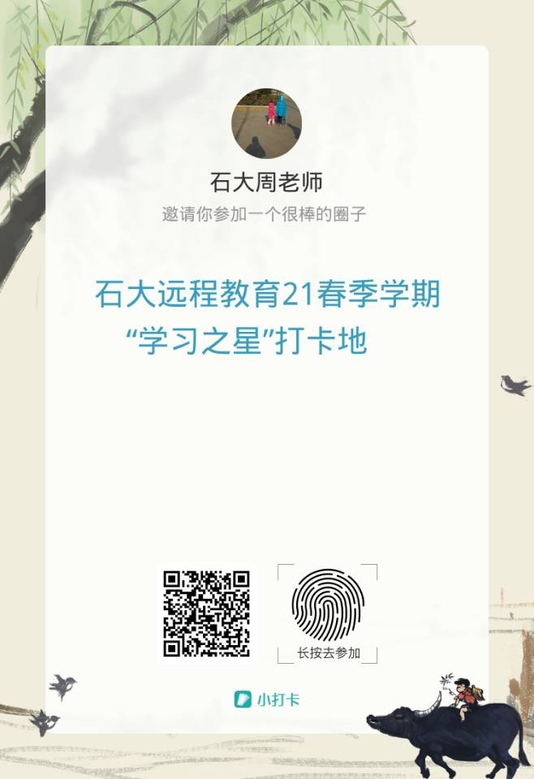
第三步，点击加入。在弹出窗口填写学号+姓名。
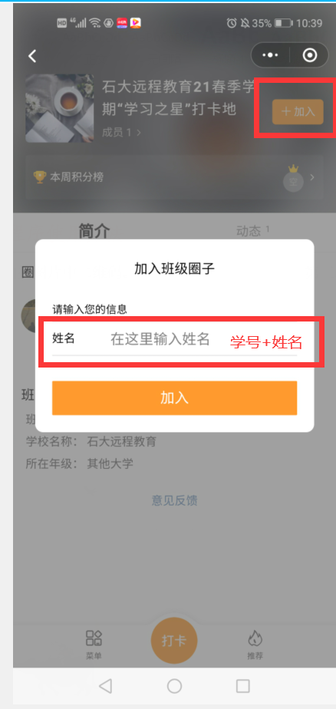

第二步，点击“进去看看”进入小打卡程序。
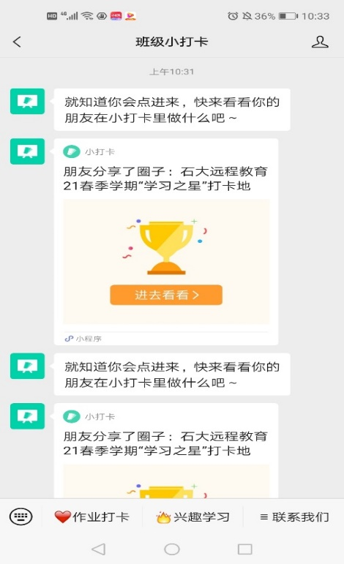
第四步，如之前未使用过打卡小程序，
需根据提示进行授权。

第五步，点击“打卡”，从最下方列表中选择相关活动名称，编辑作业后提交。
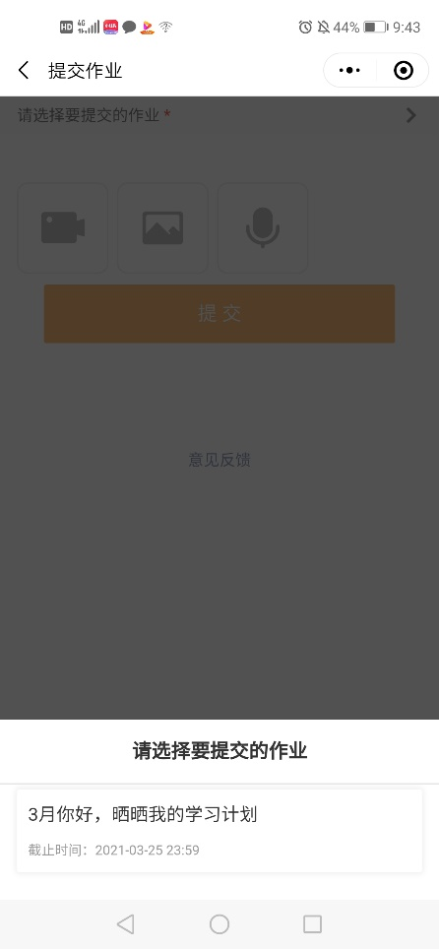

第六步，将小程序收藏后，再次进入时，点击 发现-小程序-小打卡，进入程序。
